https://blog.csdn.net/zjh_746140129/article/details/80850220

**Jenkins入门教程之安装maven构建插件（四）**

2018年06月28日 23:08:08 [zjh_746140129](https://me.csdn.net/zjh_746140129) 阅读数：987更多

所属专栏： [Jenkins系列教程](https://blog.csdn.net/column/details/24535.html)

 版权声明：本文为博主原创文章，未经博主允许不得转载。 https://blog.csdn.net/zjh_746140129/article/details/80850220

笔者在使用[jenkins](https://www.baidu.com/s?wd=jenkins&tn=24004469_oem_dg&rsv_dl=gh_pl_sl_csd)创建项目时发现没有构建maven项目这个选项解决方案，如图：

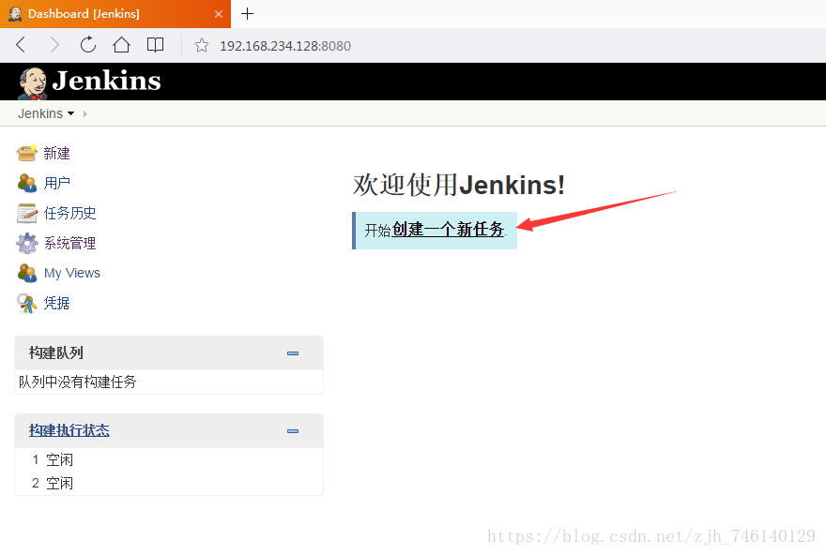

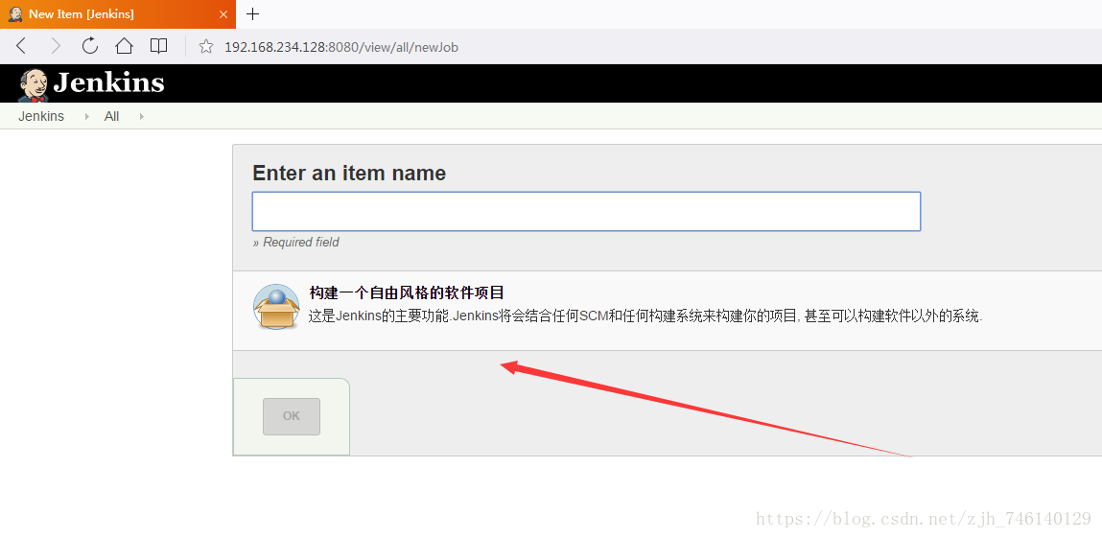

解决方案：

1、需要安装Maven项目插件：Maven Integration plugin

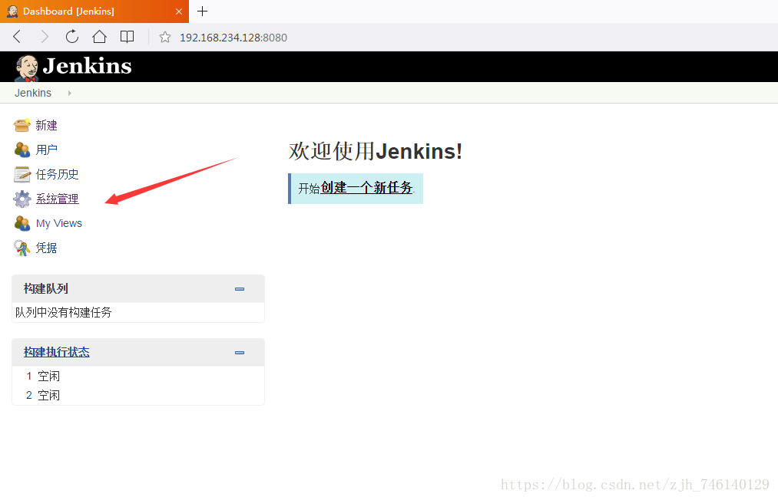

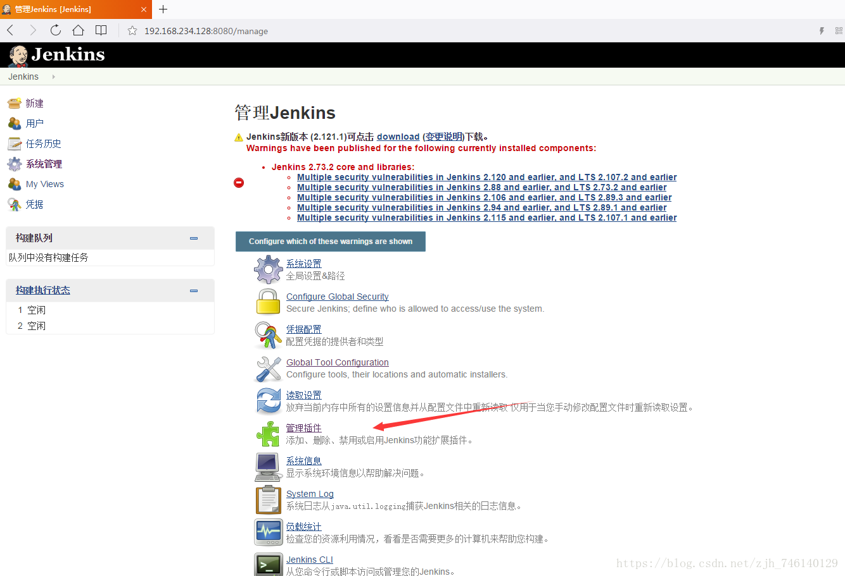

2、搜索插件安装 Maven Integration plugin

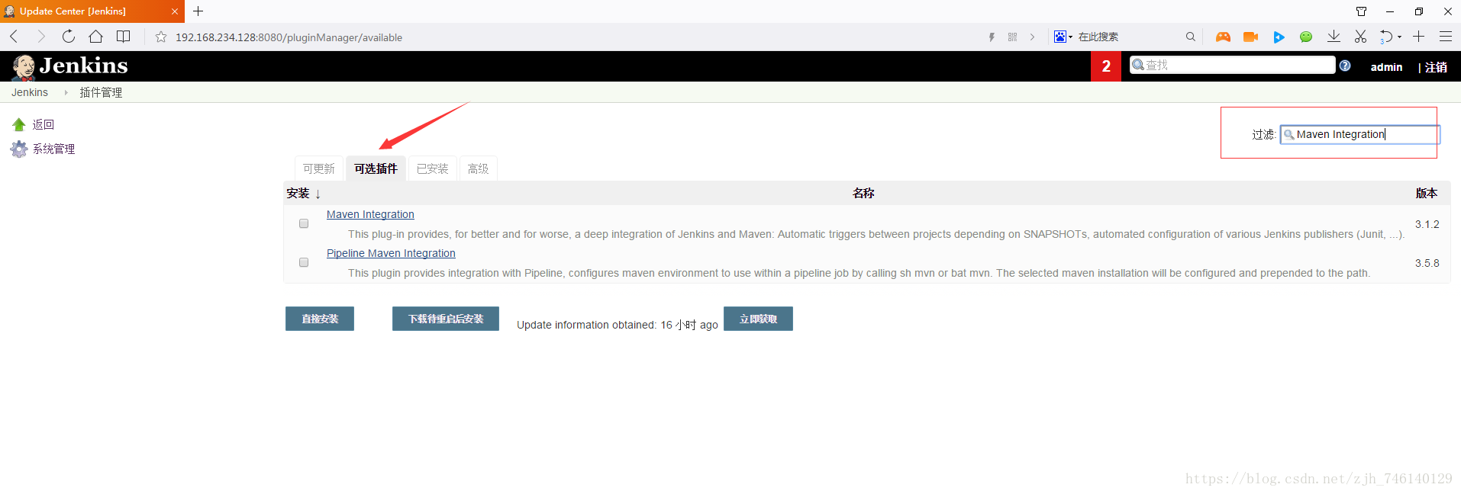

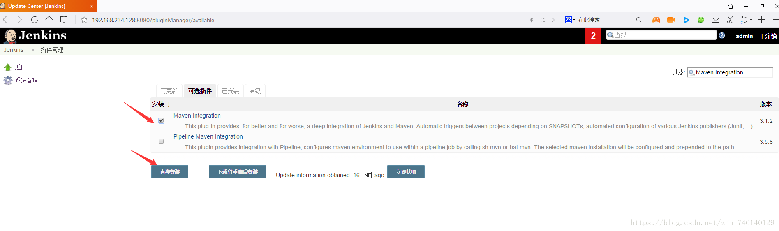

3、等待安装

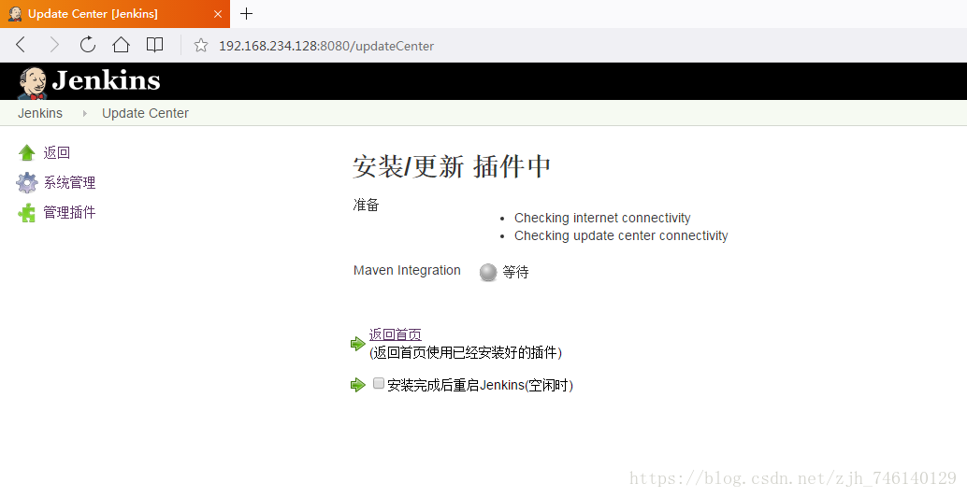

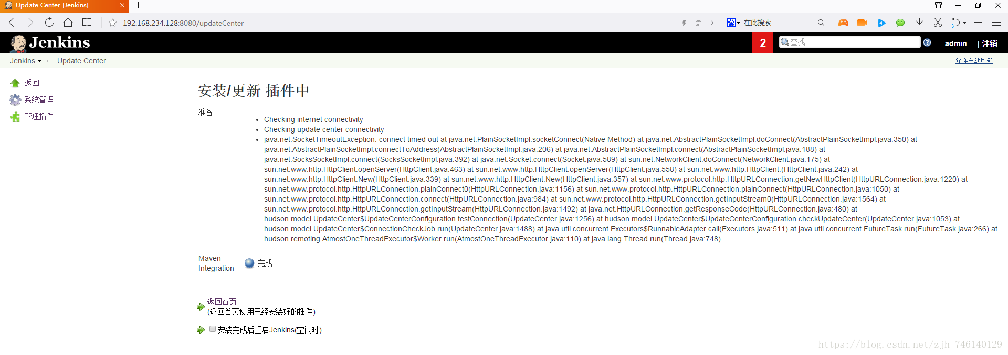

4、返回首页再次去构建maven项目

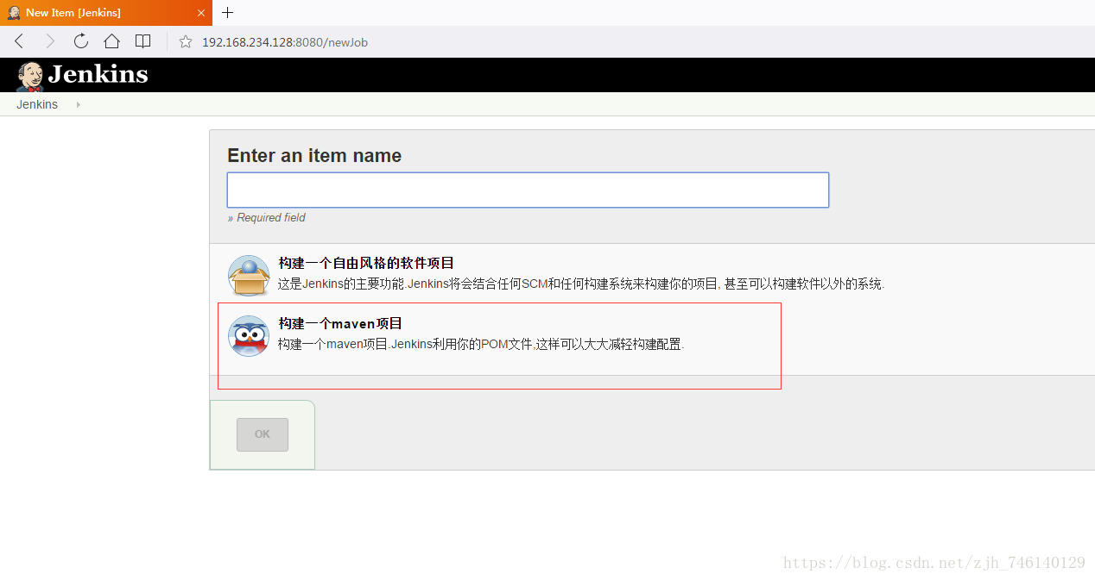

5、大功告成！！